【主日事工分配】Sunday Service Personnel
日期 | 06/28早堂崇拜 | 06/28午堂崇拜 | 07/05早午合堂崇拜
證道 | 陳林妙瑛姐妹 | 陳林妙瑛姐妹 | 尤陽生牧師
司會 | 朱世杰 | 林振成 | 簡英仁
領詩 | 黃麗淑  鄭蓓莉  周娟娟 | 劉淑瓊  尤師母  徐惠敏 | 黃麗淑  鄭蓓莉  周娟娟
司琴 | 劉淑清 | 劉依清 | 張美琴
司獻 | 刁本彬 | 尤師母 | 周曉霞
招待 | 刁本彬  周娟娟 | 陳月華  蔡秀美 | 周曉霞  蕭燕珍
關懷點名 | 周娟娟 | 蔡秀美 | 林台英
歡迎隊 | 董芬芳 | 林杏茹 | 顧芬怡
投影片 | 皇甫超坤 | 黃維靖 | 曾錦秀
音響燈光 | 曹大為 | 孫彥芳 | 皇甫超坤
獻花 | 卓滿莉 | 卓滿莉 | 蔡秀美
【教會聚會表】Church Schedule
聚會內容Worship/Meeting | 聚會日期  Day | 聚會時間Time | 負責/聯絡人  Contact | 電話Telephone
早堂華語崇拜  Mandarin Worship | 週日Sun | 9:30am | 林振成弟兄  Richard Lin | 917-754-8503
午堂台語崇拜  Taiwanese Worship | 週日Sun | 10:45am | 林振成弟兄  Richard Lin | 917-754-8503
英文崇拜  English Worship | 週日Sun | 12:15pm | 陳鴻成弟兄  Daniel Chen | 516-569-3979
兒童崇拜Children S.S. /Worship  兒童主日學 | 週日Sun | 9:30分班/10:45合班12:00分班 | 朱世杰弟兄  Scott Chu | 917-566-8602
成人主日學  Adult S.S. (早/午堂) | 週日Sun | 早-10:45am  午-12:00pm | 孫瑞松弟兄  Phil Sun | 646-283-0050
英文主日學Eng. Sunday School | 週日Sun | 11:00am | 陳鴻成弟兄  Daniel Chen | 516-569-3979
詩班練習  Choir | 週日Sun | 2:00pm | 劉淑清姊妹  Samantha Liu | 516-791-2313
電話祈禱網  禱告會Prayer  禱告會Prayer | 週二  週三  週四 | 9:00-9:40pm  8:00pm  8:00pm | 撥712-432-0075  楊自豪弟兄(教會)  尤陽生牧師 | 密碼141852  646-823-5359  718-746-4199
英文初/高中團契  English Youth Group  大學團契College | 週五  週五 | 8:00pm  8:00pm | 陳鴻成弟兄  Daniel Chen | 516-569-3979
弟兄團契Brother F. | 不定期 | TBA | 楊自豪弟兄 | 646-823-5359
姊妹團契Sister F. | 不定期 | TBA | 劉依清姊妹 | 516-569-3979
基督教紐約聖教會週報

Queens Taiwanese Evangelical Church
第26週 主後AD 2015年6月28日

年度主題 Theme of the Year
華語:認識基督，活出基督，達到基督的身量
台語:認識基督，活出基督，用基督作目標來成長
Knowing Christ, Live Out Christ, Growing Into the Stature of Christ
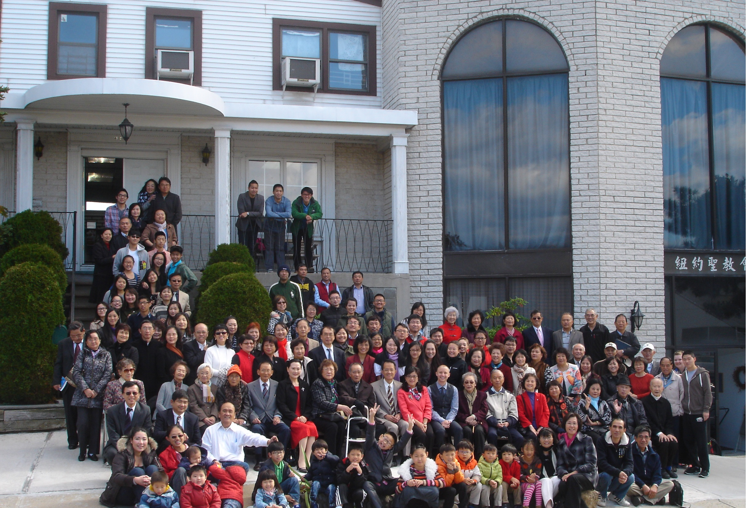

年度金句Key Verse of the Year:歌羅西書Colossians 2:9-10a
「神本性的一切豐盛，都有形有體地住在基督裡面，
你們也是在他裡面得了豐盛。」(聖經新譯本)
『因為上帝完整的神聖惦佇(tiàm tī)看會著的基督的形體內面，
互恁及伊結連成做完整。』(現代台語譯本)
“In Christ the whole fullness of deity dwells bodily,
and you have been filled in him.” (ESV)
榮譽牧師Pastor Emeritus：高耀民牧師(Rev. Benjamin Kao)
主任牧師Senior Pastor：尤陽生牧師Rev. Johnson Yu TEL:(718)746-4199
英語傳道English Pastor：Pastor Joshua Birchfield TEL:(970)689-2671
值月同工Coworker of month：林振成弟兄(Richard Lin) TEL:(917) 754-8503
教會地址Church Address：40-31 165th Street, Flushing, NY 11358
教會電話及傳真Church Tel & Fax: (718)460-6326 教會網址：qtecny.wtc.net

紐約聖教會早午堂主日崇拜程序
第26週 2015年6月28日

早堂: 上午9:30am 午堂: 上午10:45am
司會: 朱世杰弟兄 司會: 林振成弟兄
司琴: 張美琴姐妹 司琴: 劉依清姐妹

序樂 ………………… (會眾安靜默禱) …………………… 司琴
宣召………………………………………………………………司會
讚美…早堂: 1.「將天敞開」 午堂: 1.「我心大歡喜，我的嘴要吟詩」
2.「一生一世」 2.「耶和華的心」
主禱文…………………………………………………………會眾
讀經…「可5:18-20;珥2:25-27;弗5:15-17;路22:31-34;代上29:10-15」……司會
信息……………………《祂把我更新！》……………陳林妙瑛姐妹

奉獻………「獻己於主」(世紀頌讚346首)………早堂: 刁本彬姐妹
(如果你還不瞭解奉獻的意義，請暫時不必奉獻) 午堂: 尤黃美玲師母

頌榮……………「普天之下萬國眾生」(聖歌29首)……………會眾
祝禱……………………………………………………… 尤陽生牧師
阿們………………………「阿們頌」………………………… 會眾
殿樂…………………… (會眾安靜默禱)…………………………司琴

～～～～～～～～～～～～～～～～～～～～～～～～～～～～～～～～～～
讀金句：（以弗所書5:16-17）
(華)「要把握時機，因為這時代邪惡。因此，不要作糊塗人，要明白甚麼是
主的旨意。」
(台)「善用機會，因為現今的時代邪惡。所以，呣通做糊塗的人，著明白什
麼是主的旨意。」

歡迎及消息報告…………………………………………………………司會

【紐約聖教會-各團隊負責同工】Church Co-worker Team
團隊Team | 同工Coworker | 聯絡電話Contact
主席Chairperson | 尤陽生牧師Pastor Yu | 718-746-4199
副主席Vice Chair | 孫瑞松Phil Sun | 646-283-0050
英語傳道EM Pastor | Pastor Joshua Birchfield | 970-689-2671
行政Administration | 王志偉Chih Wei Wang  王宇辰George Wang | 718-591-1946  718-551-7969
敬拜Worship | 林振成Richard Lin | 917-754-8503
關懷Caring | 王曉暉Julia Hu | 646-705-1285
造就Discipleship | 孫瑞松Phil Sun | 646-283-0050
事奉Service | 簡英仁Eric Chien | 516-791-2313
宣教Mission | 潘巨明James Pan | 718-359-4096
財務Finance | 黃麗淑Sue Huang | 718-460-5489
英文輔導EM Counselor | 陳鴻成Daniel Chen | 516-569-3979
英文部EM Ministry | 尤立忠Jeffrey Yu | 646-673-4088
兒童部Children Ministry | 朱世杰Scott Chu | 917-566-8602

【小組聚會】Mandarin Small Groups
僕人 | 聚會時間 | 聚會地點 | 聯絡電話
長輩喜樂小組-張文雄夫婦 | 週二10:00am | 40-31 165th Street -教會 | (646) 427-7040
張哲雄夫婦 | 週五8:00pm | 133-03 41st Ave. -畫室 | (718) 463-4701
社青小組-朱世杰夫婦 | 週五7:30pm | 40-31 165th Street -教會 | (917) 566-8602
王志偉夫婦 | 週六2:00pm | 40-31 165th Street -教會 | (718) 591-1946
施旭耀夫婦 | 週六4:00pm | 40-31 165th Street -教會 | (646) 331-8978
潘周曉霞夫婦-為你禱告小組 | 週六7:00pm | 45-22 170th St.-Flushing | (718) 359-4096
桌球練習-林振成弟兄; | 週一,三8-10pm | 週六2-6 pm -教會 | (917) 754-8503

【04-06/2015春季早午堂主日學】Mandarin Sunday School
班別 | 主題 | 對象 | 老師 | 教室
A  B  C | 屬靈偏差導正  新約書卷研讀-以弗所書  建立高EQ的靈命 | 基督徒 | 早:孫瑞松  早:朱駿康/王積惠/陳元卿  早:黃麗淑/駱良基/劉淑瓊 | 隔壁大班教室  一樓大廳  一樓A教室
初信造就 | 信仰之路 | 初信者 | 早: 陳林妙瑛/黃文華 | 一樓B教室
慕道班 | 基要真理 | 慕道者 | 早: 朱焰/卓滿莉/尤師母 | 教會辦公室
A | 屬靈偏差導正 | 基督徒 | 午:張俊雄/簡英仁/鍾仁賢 | 隔壁大班教室
【 06/21/15主日聚會人數】Attendance
早堂崇拜 | 午堂崇拜 | 英文部 | 兒童部 | 合計人數
74人 | 29人 | 20人 | 兒童: 15人/成人: 6人 | 144人
【05/24/2015主日奉獻明細及總計】Offertory Details

十一奉獻Tithe

感恩奉獻Thanks

其他奉獻Mis.
現金奉獻Cash | 十一奉獻Tithe |  | 感恩奉獻Thanks | 其他奉獻Mis. | 奉獻總計Total
$ | $ |  | $ | $ | $

第26週 6/28/2015 值月同工:林振成弟兄Coworker of June: Richard Lin

【歡迎與教會消息】Welcome and Church Announcement

〔介紹歡迎〕
- 歡迎今天新朋友及過訪的主內兄姊，請繼續尋求認識基督和敬拜真神。願神賜恩於你/妳！

〔教牧、同工/全教會〕
- 謝謝陳林妙瑛姐妹在今日早、午堂崇拜中作生命見證分享，願大家彼此勉勵，更加殷勤為主而活。

- 上週日6/21同工改選第二輪投票(總投票數76，當選有效票數19)結果:由黃文華(31票)，葉秀榮(27票)兩位當選。葉秀榮因個人因素不便而婉辭，由候補第一位張文雄(26票)遞補。今天下午舉行新舊任同工交接同工會，時間2:00-3:00 & 4:30-6:00。

- 下週日7/5上午10:00早午堂聯合崇拜，11:15-12:15舉行「英語部新任全職傳道Joshua Birchfield就任」及「新同工就任：張文雄，黃文華，陳天忠」(六月底卸任的同工:孫瑞松,王志偉,林振成)，並有英語部Bridgeen Yap姐妹分享她未來一年參與'Epic宣教事工'的計畫和需要。

- 夏令營將於7/10-12(週五-週日)在賓州舉行，請至招待處拿報名表填寫，交表需同時繳費。18歲以下的參加者，需家長或監護人在背面簽名同意。請交給王曉暉姊妹或陳月華姊妹。

〔敬拜/音樂〕
- 詩班今天午餐後1:45-2:45pm練唱。

- 七至九月的主日服事表已印好，請至招待處取閱，或洽林振成弟兄。

〔關懷/會籍〕
- 陳林妙瑛姐妹明天6/29將搬到加州洛杉磯定居，今日下午3:00 -4:30要為她舉行歡送茶會，地點在教會一樓，歡迎一起來參加。

〔兒童〕
- 「2015兒童暑期聖經營VBC」將於8/17-21(週一-週五)舉辦，歡迎5-11歲孩子參加，請在招待處登記報名，請洽朱世杰弟兄。

〔造就/門訓〕及〔事奉/服事〕
- 成人主日學上課詳見週報第三頁(早堂孫瑞松弟兄的班暫時合併「以弗所書班」)。

- 「每日讀經運動」三年讀完整本聖經，第一年下半年進度表請在招待處自取，每日與神親近。每兩週有作業。本週讀: 利未記12-18章。

【佈道會/福音營會及地區性活動】

- 2015紐約靈命進深會7/2-5(四-日)在長島的Hofstra大學舉行 (126, Hofstra University, Hempstead, NY, 11549)，主題信息為「教會領袖的靈命培育」、「教會領袖的屬靈職責」，另有十個專題，詳情看佈告欄。

【國度宣教事工消息】
- 「歐洲校園事工」：為各團契傳福音/門訓/傳福音禱告。
-高如珊姊妹4/16 - 7/1在德東帶領Koethen, Bernburg的團契，
有七位剛受洗不久的基督徒需服事20幾位慕道友。
- 前會友陳卓毅/鄭連芳兒/媳Clement, Jenny Chen在尼泊爾宣教工作:「Iris尼泊爾招待之家」對象:貧困/殘疾/受虐/被賣/街頭流浪者。

【肢體關懷代禱】Personal Caring and Intercession
- 身體欠安特別代禱：游玉花，朴元善，王志偉，陳蓉，李在權(高牧師,
師母的二樓鄰居)；廖隆德(玉花老闆的舅舅，在台)，Felix(梁利國、許揚的兒子)。

第26週 6/28/2015 紐約聖教會主日崇拜
講題：《祂把我更新！》 陳林妙瑛姐妹
經文：可5:18-20;約珥書2:25-27;弗5:15-17;路22:31-34;代上29:10-15

【2015年六-七月聚會及活動】
日期Date | 時間Time | 活動內容Meeting/Activities | 連絡人Contact | 聯絡電話TEL
6/28 | 2:00pm | 新舊交接同工會 | 尤牧師Pastor Yu | (917) 669-4512
7/05 | 10:00am | 早/午堂聯合崇拜及聖餐 | 尤牧師Pastor Yu | (917) 669-4512
7/05 | 11:15am | 英語傳道/新同工就任 | 尤牧師Pastor Yu | (917) 669-4512
7/10-12 | N/A | 全教會夏令營 | 林振成Richard Lin | (917) 754-8503
7/12 | 10:00am | 母會合堂崇拜(夏令營期間) | 楊自豪Paul Young | (646) 823-5359
7/19 | 12:15pm | 英語堂聖餐Eng. Communion | 陳鴻成Daniel Chen | (646) 267-3815
7/19 | 2:15pm | 宣教基金委員會開會 | 潘巨明James Pan | (718) 359-4096
7/26 | 9:30am 10:45am | 高如珊姐妹宣教分享 | 尤牧師Pastor Yu | (917) 669-4512

